**数字证书操作手册---------适用于贵州省医药集中采购平台**

1. 使用数字证书的用户必须先安装数字证书&电子印章客户端。客户端安装方式：

用户访问贵州省药品集中采购平台（http://gzyc.gzsggzyjyzx.cn:8020/）或贵州CA网站（www.gzca.cc）下载数字证书&电子印章客户端安装包，按照界面提示完成安装。

客户端安装具体步骤：

a下载驱动包，解压后其中有一个文件为。安装驱动时，必须将所有的杀毒软件，安全卫士，电脑管家等程序全部退出



b 双击客户端安装驱动程序，点击“下一步”

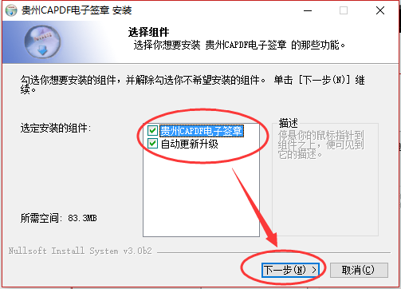

c 点击“安装”后，等待客户端安装程序运行

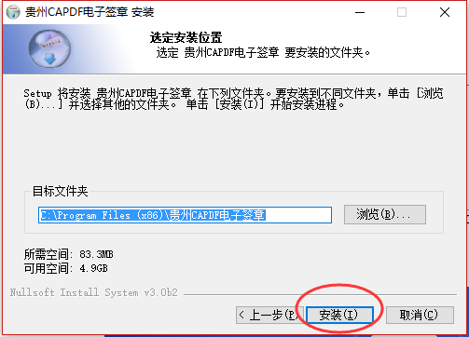

d等待弹出“数字证书客户端安装”提示框，点击安装及下一步，直至安装完成；

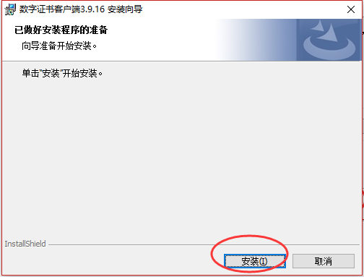

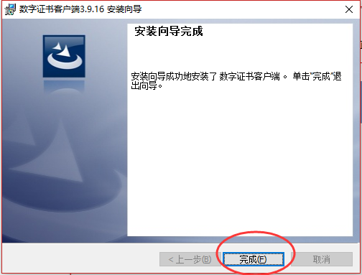

e 等待弹出提示框“更新成功”，即说明所有驱动安装完成。随后点击“关闭”，桌面上会显示数字证书客户端及电子印章客户端

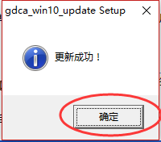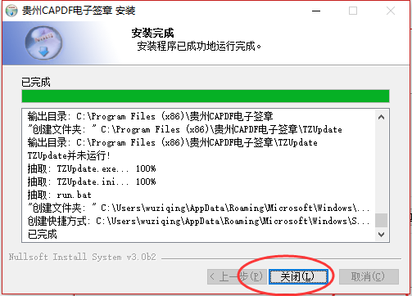

1. 成功安装后，插入证书，登陆贵州省药品集中采购平台，点击“CA登录”——“登录”



弹出密码框，输入完成后即可正常登录平台。**（法人证书不能登录系统）**

1. IE浏览器设置（点击CA登陆不能正常进入交易平台的客户才需设置）

a 贵州省药品采购平台暂时只支持32位IE浏览器（IE8，IE9，IE10，IE11），如果需要使用360浏览器等，则需要将这些浏览器设置为“IE兼容模式”，例如下图（360极速浏览器），各浏览器的设置方法可在网上查找。

b 兼容性视图设置：在工具栏里面找到“工具”——“兼容性视图设置”,把“在兼容性视图中显示所有网站”和“下载更新的兼容性列表”前面的打上勾。

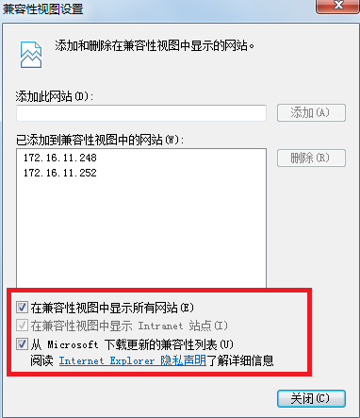

1. 修改证书密码。

a 成功安装客户端后， 在电脑右下角会显示证书管理器图标

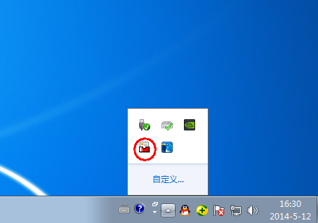

　　b双击运行客户端，点击修改证书PIN码，

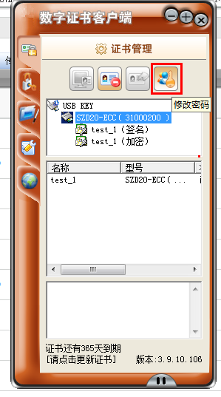

　　c 按提示修改密码即可。

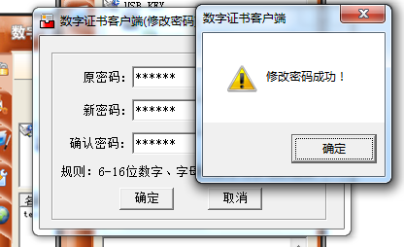

1. 领到数字证书后的用户需到培训测试室（交易中心电子竞价室1）接受数字证书简要培训，并使用培训室的电脑自行上网登录测试，到培训员处签字确认，未进行测试和确认的，由用户自己承担相关责任。

2.“贵州省医药集中采购平台”目前暂只支持32位的IE浏览器（Win7、Win10操作系统桌面上的IE浏览器一般为32位），开启“兼容模式”的360浏览器也能满足采购平台的需求。

1. 电子印章的使用方法

a电子印章安装完成后，电脑桌面上会显示图标，双击该图标，打开客户端。显示如下图所示界面，点击“打开”按钮，选择需要盖章的PDF文档。

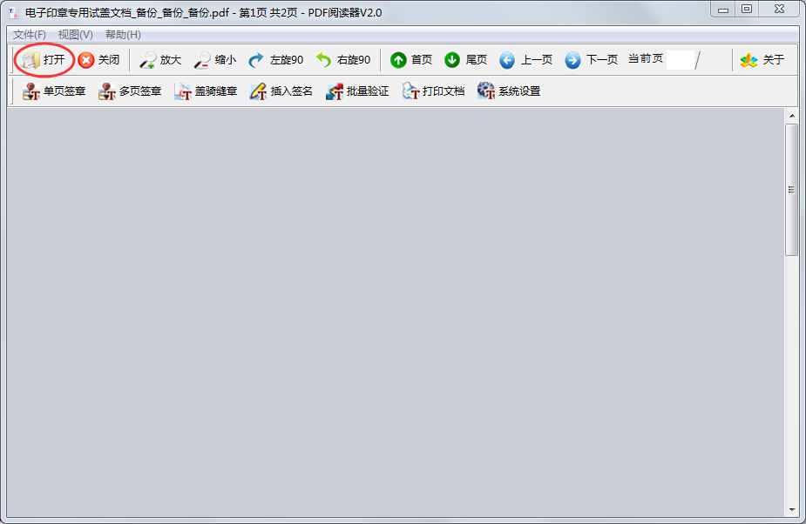

b点击“单页签章”或“多页签章”按钮，鼠标移到文档需要盖章的位置，点击鼠标左键，会弹出Pin码（key的密码）输入框，输入密码，电子印章就能盖在文档相应的位置上。

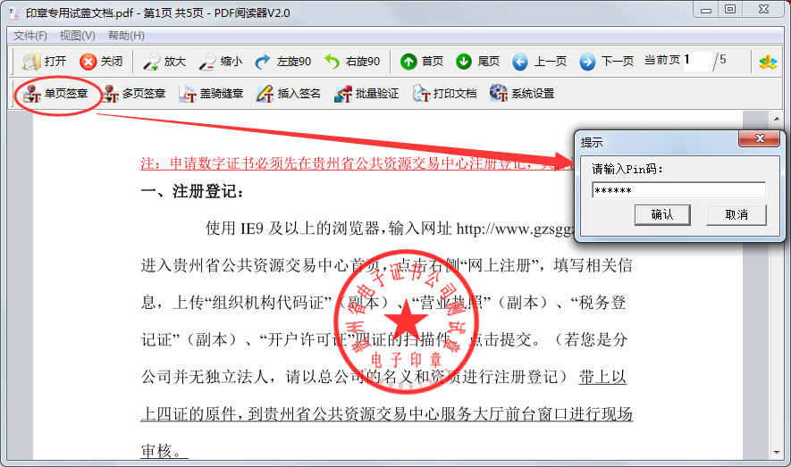

c盖骑缝章与普通电子印章同理，最后一步盖章的时候只需把电子印章移动到文档中需要盖骑缝章的同一水平线上，点击鼠标左键，会弹出Pin码（key的密码）输入框，输入密码，印章会自动分割成多部分，移动到文档的最右边并且遍布整个PDF文档 。

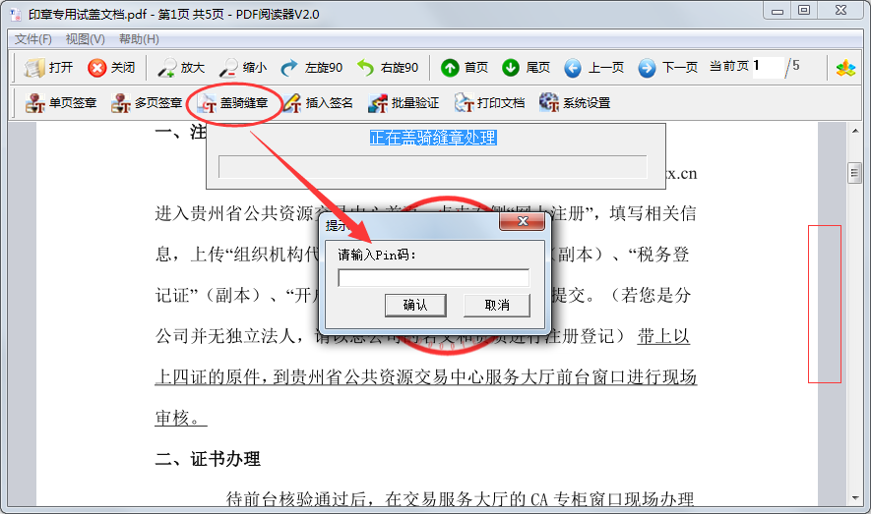

**用户在使用数字证书的过程中，如有任何疑问，可致电贵州CA客服热线：4007000813咨询。**